График 1. Случайные ямбы в повести «Дубровский» на фоне ЯМ
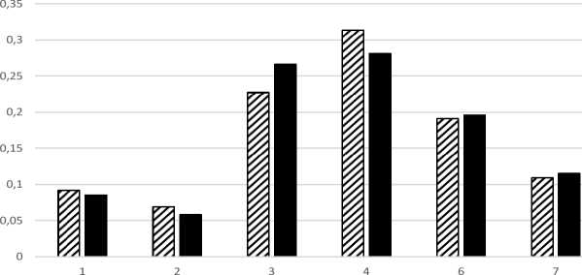

РМ («Дубровский») ЯМ

Данные к графику 1
Форма Я4 | РМ («Дубровский») («Дубровский»)аамп()()()90()(«Дубровский») | ЯМ
1 | 0,092 | 0,085
2 | 0,069 | 0,058
3 | 0,227 | 0,266
4 | 0,313 | 0,281
6 | 0,191 | 0,196
7 | 0,109 | 0,115

График 2. Профиль ударности РМ по повести «Дубровский» на фоне ЯМ

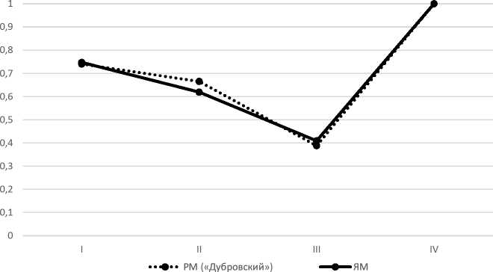

Данные к графику 2

Икты | РМ («Дубровский») | ЯМ
I | 0,740 | 0,747
II | 0,665 | 0,619
III | 0,388 | 0,409
IV | 1,000 | 1,000

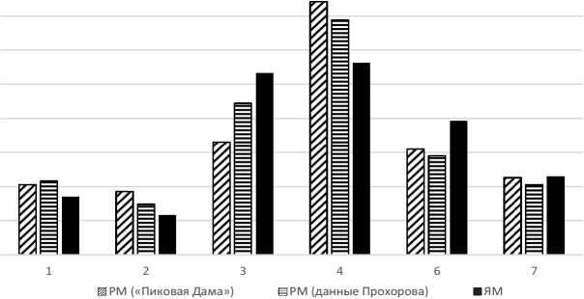
График 3. Случайные ямбы в повести «Пиковая дама» на фоне ЯМ 0,4 0,35 0,3 0,25 0,2 0,15 0,1 0,05 0

Данные к графику 3

Формы Я4 | РМ («Пиковая дама») | РМ (данные Прохорова) | ЯМ
1 | 0,103 | 0,108 | 0,085
2 | 0,093 | 0,074 | 0,058
3 | 0,165 | 0,222 | 0,266
4 | 0,371 | 0,344 | 0,281
6 | 0,155 | 0,145 | 0,196
7 | 0,113 | 0,103 | 0,115

График 4. Профиль ударности РМ по повести «Пиковая дама» на фоне ЯМ и ритмика стиха

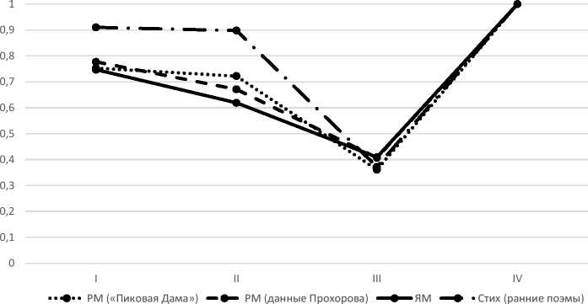

Данные к графику 4

Икты | РМ («Пиковая дама») | РМ (данные Прохорова) | ЯМ | Стих (ранние поэмы)
I | 0,753 | 0,777 | 0,747 | 0,910
II | 0,722 | 0,671 | 0,619 | 0,898
III | 0,361 | 0,407 | 0,409 | 0,372
IV | 1,000 | 1,000 | 1,000 | 1,000

График 5. Случайные ямбы в повести «Капитанская дочка» на фоне ЯМ

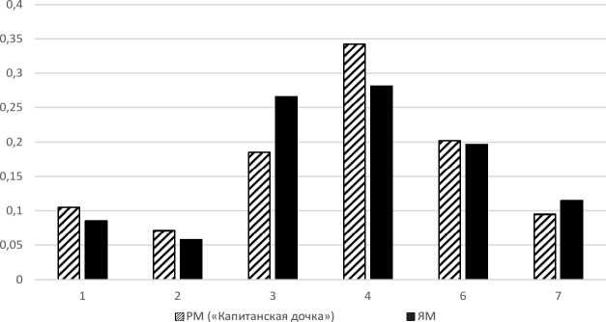

Данные к графику 5
Формы Я4 | РМ («Капитанская дочка») | ЯМ
1 | 0,105 | 0,085
2 | 0,071 | 0,058
3 | 0,185 | 0,266
4 | 0,342 | 0,281
6 | 0,202 | 0,196
7 | 0,095 | 0,115

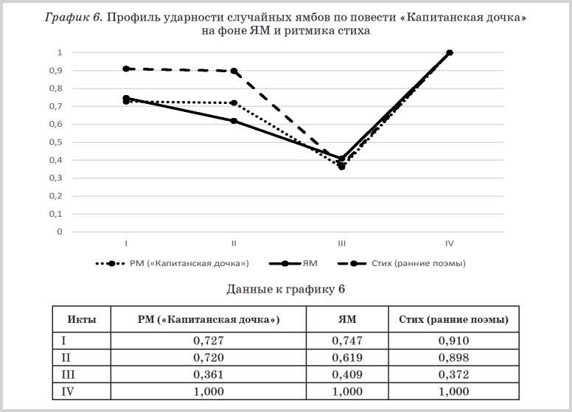

График 7. Случайные ямбы в повести «Кирджали» на фоне ЯМ

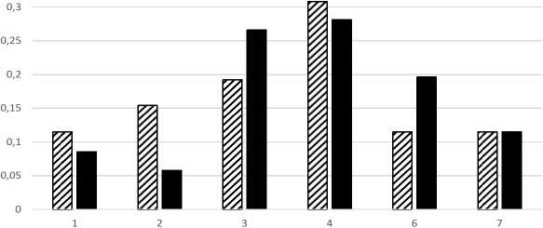
РМ («Кирджали») ЯМ

Данные к графику 7
Формы Я4 | РМ («Кирджали») | ЯМ
1 | 0,115 | 0,085
2 | 0,154 | 0,058
3 | 0,192 | 0,266
4 | 0,308 | 0,281
6 | 0,115 | 0,196
7 | 0,115 | 0,115

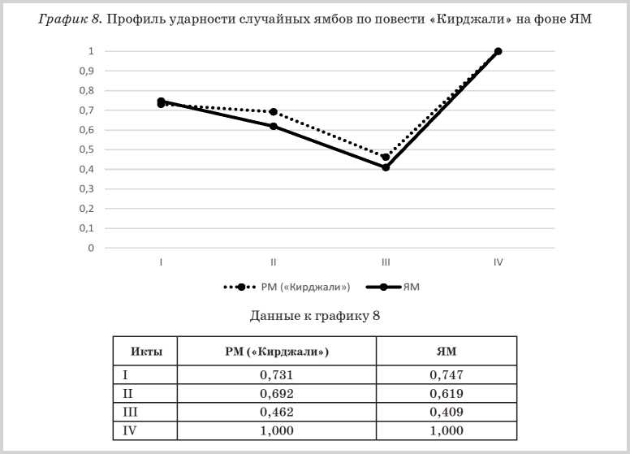

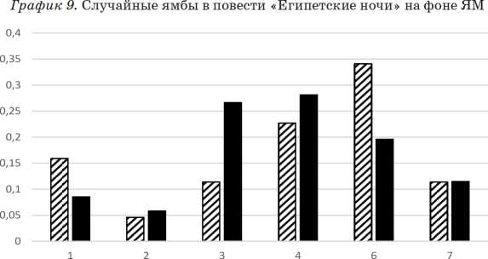

РМ («Египетские Ночи») ЯМ

Данные к графику 9
Формы Я4 | РМ («Египетские ночи») | ЯМ
1 | 0,159 | 0,085
2 | 0,046 | 0,058
3 | 0,114 | 0,266
4 | 0,227 | 0,281
6 | 0,341 | 0,196
7 | 0,114 | 0,115

